**МИНОБРНАУКИ РОССИИ**

**Санкт-Петербургский государственный**

**электротехнический университет**

**«ЛЭТИ» им. В.И. Ульянова (Ленина)**

**Кафедра Вычислительной техники**

отчет

**по лабораторной работе №4**

**по дисциплине «Программирование в среде dotNET»**

Тема: «РАЗРАБОТКА ПРОГРАММНОГО ИНТЕРФЕЙСА ДЛЯ ВЗАИМОДЕЙСТВИЯ С ПРИЛОЖЕНИЕМ»

|  |  |  |
| --- | --- | --- |
| Студент гр. 6305 |  | Белоусов Е.О. |
| Преподаватель |  | Пешехонов К.А. |

Санкт-Петербург

2020

СОДЕРЖАНИЕ

ЦЕЛЬ РАБОТЫ И ЗАДАНИЕ 3

ХОД РАБОТЫ 4

Swagger 4

Контроллеры и AutoMapper 4

Проверка работы приложения 11

ВЫВОДЫ 16

# ЦЕЛЬ РАБОТЫ И ЗАДАНИЕ

***Цель работы:*** реализовать программный интерфейс для взаимодействия с приложением.

***Постановка задания:***

1. Ознакомиться с принципом работы Swagger и AutoMapper.
2. Реализовать интерфейс для взаимодействия с приложением.

# ХОД РАБОТЫ

## Swagger

Для того чтобы взаимодействовать с разработанным приложением, подключим Swagger – фреймворк для разработки и документации REST веб-сервисов. В частности, нам необходим такой инструмент как Swagger UI для визуализации нашего приложения. Добавим на слой представления данных (в нашем случае, API-слой) пакет Swashbuckle.AspNetCore последней версии. Чтобы сконфигурировать Swagger добавим следующий код в файл Startup.cs в метод ConfigureServices():

            services.AddSwaggerGen(options =>

            {

                options.SwaggerDoc("v1", new OpenApiInfo { Title = "Music Application", Version = "v.1.0" });

            });

В метод Configure() добавим следующие строки:

            app.UseSwagger();

            app.UseSwaggerUI(c =>

            {

                c.RoutePrefix = "";

                c.SwaggerEndpoint("/swagger/v1/swagger.json", "Music Application v.1.0");

            });

## Контроллеры и AutoMapper

Создадим контроллеры MusicsController.cs и ArtistsController.cs. В контроллерах будем реализовывать Get (получение всех существующих объектов и получение отдельного объекта), Post (добавление нового объекта), Put (обновление информации отдельного объекта) и Delete (удаление существующего объекта) методы.

Создадим классы-ресурсы MusicResource.cs и ArtistResource.cs, которые имеют те же свойства, что и у доменных моделей, созданных ранее при разработке, с отличием в том, что ArtistResource.cs не будет ссылаться на MusicResource.cs.

Содержание MusicResource.cs:

namespace MusicApp.API.Resources

{

    public class MusicResource

    {

        public int Id { get; set; }

        public string Name { get; set; }

        public ArtistResource Artist { get; set; }

    }

}

Содержание ArtistResource.cs:

namespace MusicApp.API.Resources

{

    public class ArtistResource

    {

        public int Id { get; set; }

        public string Name { get; set; }

    }

}

Также опишем классы-ресурсы для того, чтобы не запрашивать ненужные данные.

Содержание SaveMusicResource.cs:

namespace MusicApp.API.Resources

{

    public class SaveMusicResource

    {

        public string Name { get; set; }

        public int ArtistId { get; set; }

    }

}

Содержание SaveArtistResource.cs:

namespace MusicApp.API.Resources

{

    public class SaveArtistResource

    {

        public string Name { get; set; }

    }

}

Определим взаимное соответствие данных между доменными моделями и ресурсами (маппинг) с помощью такого инструмента как AutoMapper. Для этого создадим отдельный класс MappingProfile.cs:

using AutoMapper;

using MusicApp.API.Resources;

using MusicApp.Core.Models;

namespace MusicApp.API.Mapping

{

    public class MappingProfile : Profile

    {

        public MappingProfile()

        {

            CreateMap<Music, MusicResource>().ReverseMap();

            CreateMap<Artist, ArtistResource>().ReverseMap();

            CreateMap<SaveMusicResource, Music>();

            CreateMap<SaveArtistResource, Artist>();

        }

    }

}

Для того чтобы быть уверенным в корректности данных, получаемых из запросов, опишем валидаторы при помощи популярной библиотеки FluentValidation.

Содержание SaveMusicResourceValidator.cs:

using FluentValidation;

using MusicApp.API.Resources;

namespace MusicApp.API.Validators

{

    public class SaveMusicResourceValidator : AbstractValidator<SaveMusicResource>

    {

        public SaveMusicResourceValidator()

        {

            const int maxLength = 50;

            const string errorMsg = "'Artist Id' must be greater than 0.";

            RuleFor(m => m.Name).NotEmpty().MaximumLength(maxLength);

            RuleFor(m => m.ArtistId).NotEmpty().WithMessage(errorMsg);

        }

    }

}

Содержание SaveArtistResourceValidator.cs:

using FluentValidation;

using MusicApp.API.Resources;

namespace MusicApp.API.Validators

{

    public class SaveArtistResourceValidator : AbstractValidator<SaveArtistResource>

    {

        public SaveArtistResourceValidator()

        {

            const int maxLength = 50;

            RuleFor(a => a.Name).NotEmpty().MaximumLength(maxLength);

        }

    }

}

По итогу, контроллеры описаны следующим образом.

Содержание MusicsController.cs:

using System.Collections.Generic;

using System.Threading.Tasks;

using AutoMapper;

using Microsoft.AspNetCore.Mvc;

using MusicApp.API.Resources;

using MusicApp.API.Validators;

using MusicApp.Core.Models;

using MusicApp.Core.Services;

namespace MusicApp.API.Controllers

{

    [Route("api/[controller]")]

    [ApiController]

    public class MusicsController : ControllerBase

    {

        private readonly IMusicService _musicService;

        private readonly IMapper _mapper;

        public MusicsController(IMusicService musicService, IMapper mapper)

        {

            _mapper = mapper;

            _musicService = musicService;

        }

        [HttpGet("{id}")]

        public async Task<ActionResult<MusicResource>> GetMusicById(int id)

        {

            var music = await _musicService.GetMusicById(id);

            var musicResource = _mapper.Map<Music, MusicResource>(music);

            return Ok(musicResource);

        }

        [HttpGet]

        public async Task<ActionResult<IEnumerable<MusicResource>>> GetAllMusics()

        {

            var musics = await _musicService.GetAllWithArtist();

            var musicResources = _mapper.Map<IEnumerable<Music>, IEnumerable<MusicResource>>(musics);

            return Ok(musicResources);

        }

        [HttpPost]

        public async Task<ActionResult<MusicResource>> CreateMusic([FromBody] SaveMusicResource saveMusicResource)

        {

            var validator = new SaveMusicResourceValidator();

            var validationResult = await validator.ValidateAsync(saveMusicResource);

            if (!validationResult.IsValid)

                return BadRequest(validationResult.Errors);

            var musicToCreate = _mapper.Map<SaveMusicResource, Music>(saveMusicResource);

            var newMusic = await _musicService.CreateMusic(musicToCreate);

            var musicResource = _mapper.Map<Music, MusicResource>(newMusic);

            return Ok(musicResource);

        }

        [HttpPut("{id}")]

        public async Task<ActionResult<MusicResource>> UpdateMusic(int id, [FromBody] SaveMusicResource saveMusicResource)

        {

            var validator = new SaveMusicResourceValidator();

            var validationResult = await validator.ValidateAsync(saveMusicResource);

            var requestIsInvalid = id == 0 || !validationResult.IsValid;

            if (requestIsInvalid)

                return BadRequest(validationResult.Errors);

            var music = _mapper.Map<SaveMusicResource, Music>(saveMusicResource);

            await _musicService.UpdateMusic(id, music);

            var updatedMusic = await _musicService.GetMusicById(id);

            var updatedMusicResource = _mapper.Map<Music, MusicResource>(updatedMusic);

            return Ok(updatedMusicResource);

        }

        [HttpDelete("{id}")]

        public async Task<IActionResult> DeleteMusic(int id)

        {

            if (id == 0)

                return BadRequest();

            var music = await _musicService.GetMusicById(id);

            if (music == null)

                return NotFound();

            await _musicService.DeleteMusic(music);

            return NoContent();

        }

    }

}

Содержание ArtistsController.cs:

using System.Collections.Generic;

using System.Threading.Tasks;

using AutoMapper;

using FluentValidation;

using Microsoft.AspNetCore.Mvc;

using MusicApp.API.Resources;

using MusicApp.Core.Models;

using MusicApp.Core.Services;

namespace MusicApp.API.Controllers

{

    [Route("api/[controller]")]

    [ApiController]

    public class ArtistsController : ControllerBase

    {

        private readonly IArtistService _artistService;

        private readonly IMapper _mapper;

        private readonly AbstractValidator<SaveArtistResource> _validator;

        public ArtistsController(IArtistService artistService, IMapper mapper, AbstractValidator<SaveArtistResource> validator)

        {

            _mapper = mapper;

            _artistService = artistService;

            _validator = validator;

        }

        [HttpGet]

        public async Task<ActionResult<IEnumerable<ArtistResource>>> GetAllArtists()

        {

            var artists = await _artistService.GetAllArtists();

            var artistResources = _mapper.Map<IEnumerable<Artist>, IEnumerable<ArtistResource>>(artists);

            return Ok(artistResources);

        }

        [HttpGet("{id}")]

        public async Task<ActionResult<ArtistResource>> GetArtistById(int id)

        {

            var artist = await _artistService.GetArtistById(id);

            var artistResource = _mapper.Map<Artist, ArtistResource>(artist);

            return Ok(artistResource);

        }

        [HttpPost]

        public async Task<ActionResult<ArtistResource>> CreateArtist([FromBody] SaveArtistResource saveArtistResource)

        {

            var validationResult = await _validator.ValidateAsync(saveArtistResource);

            if (!validationResult.IsValid)

                return BadRequest(validationResult.Errors);

            var artistToCreate = _mapper.Map<SaveArtistResource, Artist>(saveArtistResource);

            var newArtist = await _artistService.CreateArtist(artistToCreate);

            var artistResource = _mapper.Map<Artist, ArtistResource>(newArtist);

            return Ok(artistResource);

        }

        [HttpPut("{id}")]

        public async Task<ActionResult<ArtistResource>> UpdateArtist(int id, [FromBody] SaveArtistResource saveArtistResource)

        {

            var validationResult = await _validator.ValidateAsync(saveArtistResource);

            if (!validationResult.IsValid)

                return BadRequest(validationResult.Errors);

            var artist = _mapper.Map<SaveArtistResource, Artist>(saveArtistResource);

            await _artistService.UpdateArtist(id, artist);

            var updatedArtist = await _artistService.GetArtistById(id);

            var updatedArtistResource = _mapper.Map<Artist, ArtistResource>(updatedArtist);

            return Ok(updatedArtistResource);

        }

        [HttpDelete("{id}")]

        public async Task<IActionResult> DeleteArtist(int id)

        {

            var artist = await _artistService.GetArtistById(id);

            await _artistService.DeleteArtist(artist);

            return NoContent();

        }

    }

}

## Проверка работы приложения

В процессе разработки работа приложения осуществлялась при помощи ПО Postman. Теперь проверим работоспособность с помощью подключенного Swagger UI. Для этого запустим приложение и автоматически перейдём по адресу https://localhost:5001.

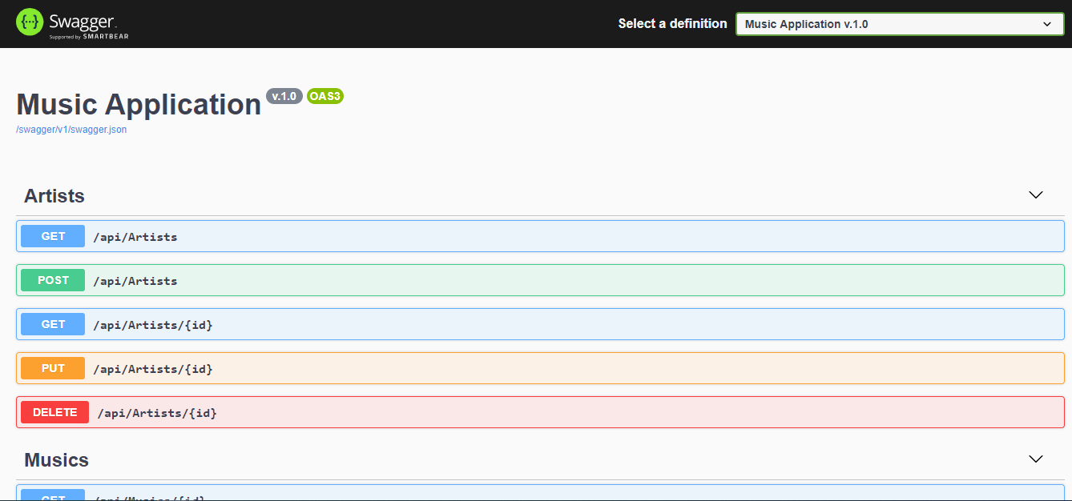

Рисунок 1. Приложение с Swagger UI

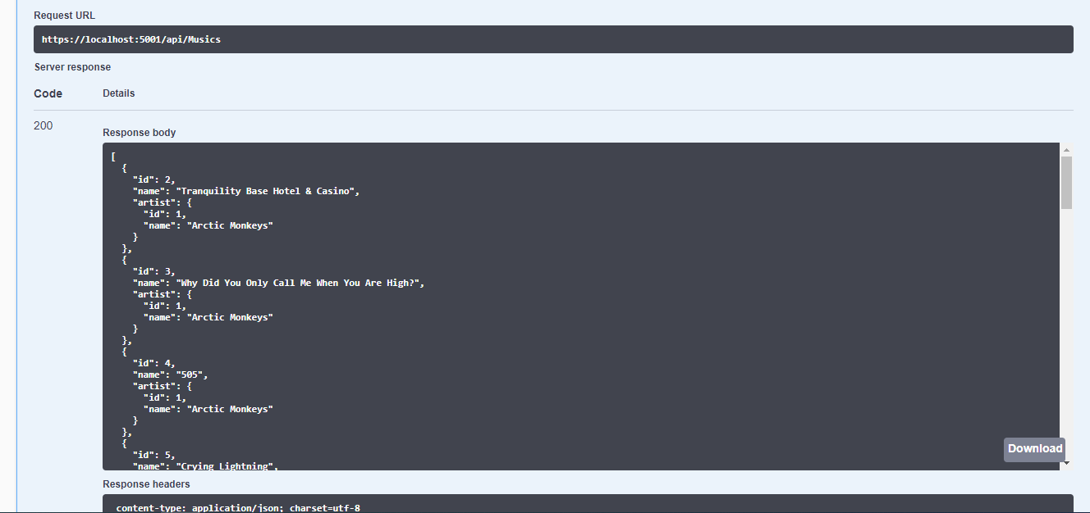

Рисунок 2. GET-запрос на получение списка всех композиций

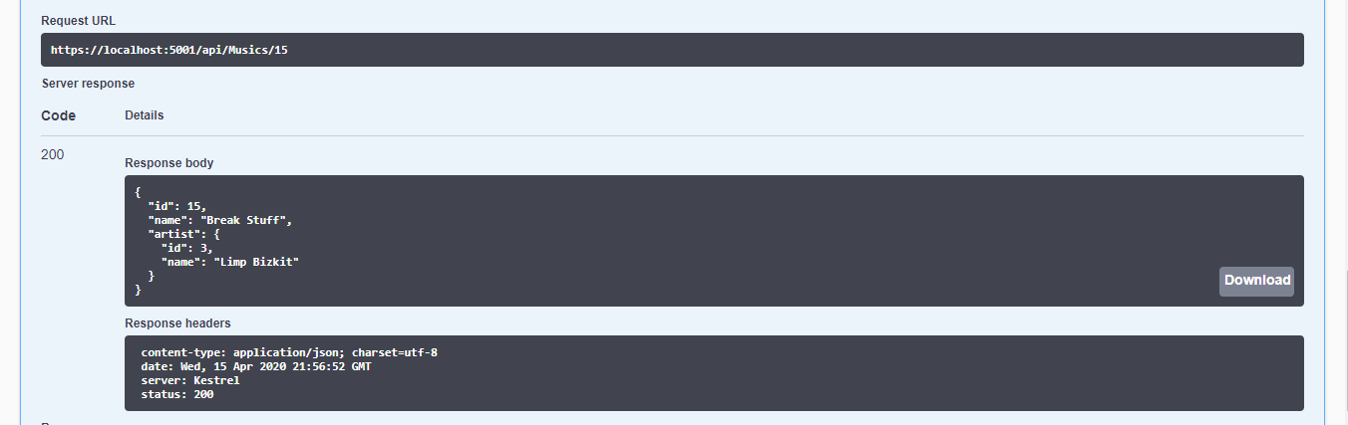

Рисунок 3. GET-запрос на получение композиции с конкретным идентификатором

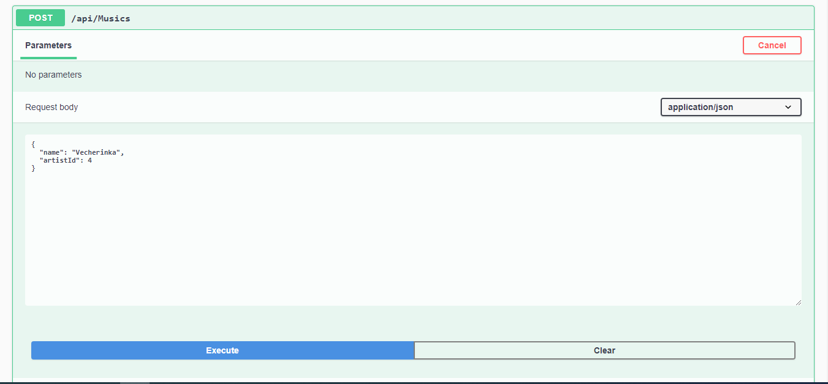

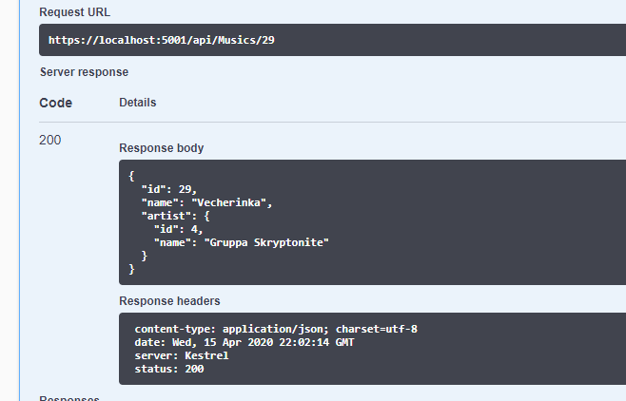

Рисунок 4. POST-запрос на создание композиции и проверка при помощи GET-запроса новой композиции по её идентификатору

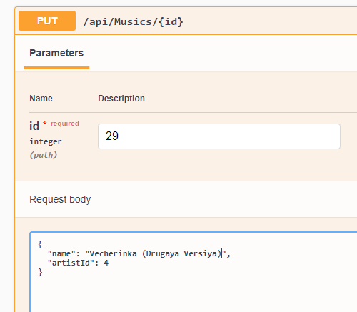

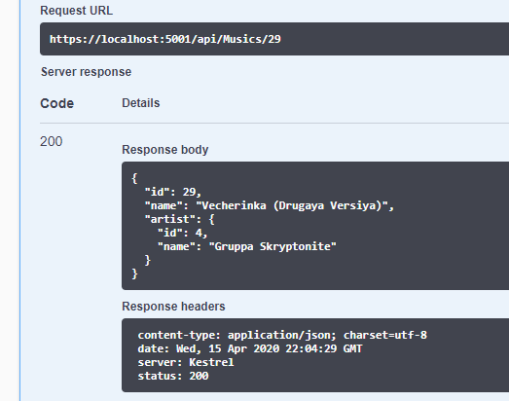

Рисунок 5. PUT-запрос на обновление информации о композиции с конкретным идентификатором и проверка при помощи GET-запроса данной композиции

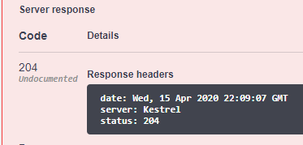

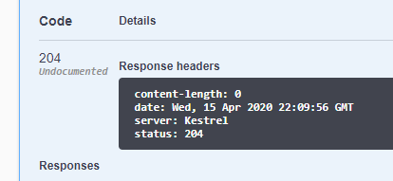

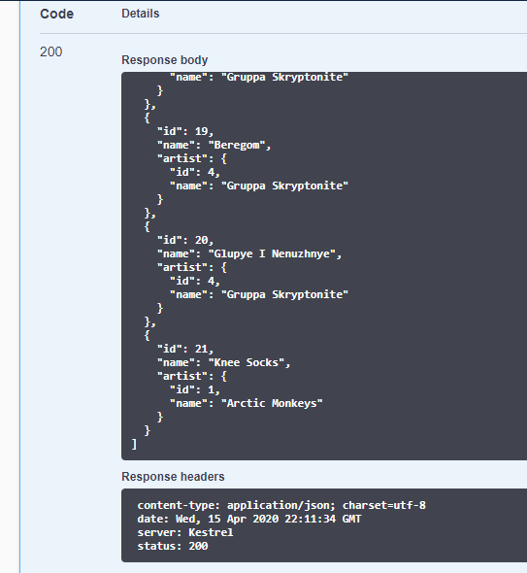

Рисунок 6. DELETE-запрос на удаление композиции с конкретным идентификатором и проверка при помощи GET-запроса для удалённой композиции и для всех композиций

Аналогично работают запросы для контроллера артистов.

# ВЫВОДЫ

В результате выполнения данной лабораторной работы была закончена разработка ASP.NET Core 3.1 WebAPI приложения. Были получены знания и навыки проектирования RESTful веб-приложений с многослойной архитектурой, работы с ORM EntityFramework Code First, маппинга различных объектов, валидации данных с помощью FluentValidation, использования Postman для проверки работы запросов, использования Swagger для простой визуализации интерфейса взаимодействия с приложением.